Путь солдата и учителя
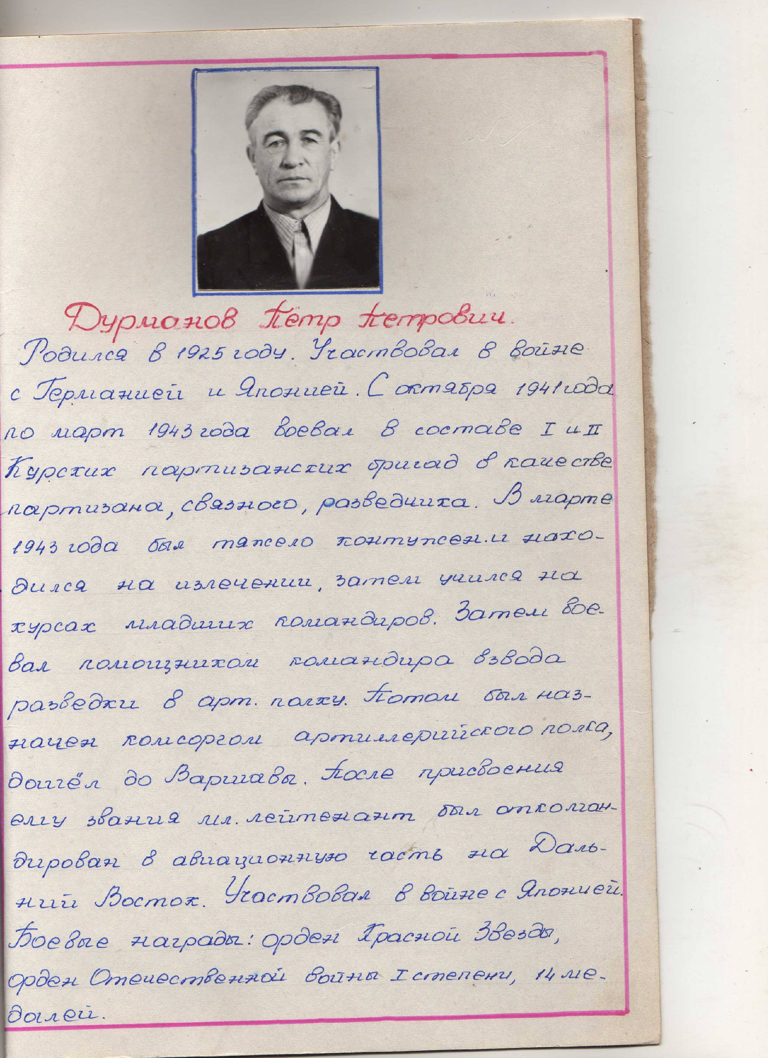
Стурки Валерия, Павлова Дарья,2010 г.
Дурманов Пётр Петрович родился 1 января 1925 года в деревне Студенок Трояновского сельского совета Михайловского района Курской области в крестьянской семье. В 1939 году успешно окончил Погарищевскую семилетнюю школу Михайловского района Курской области. Пётр Петрович после успешного окончания школы решил посвятить себя профессии учителя. В сентябре 1938 года поступил в Дмитровское педагогическое училище. В июле 1941 года окончил педагогическое училище с похвальной грамотой по специальности учителя начальной школы с аттестатом отличника.
Страшный 1941 год…Дурманов Пётр Петрович ушёл добровольцем на фронт, а затем был призван в ряды Красной Армии, ему было всего 16 лет. Пётр Петрович вспоминал: «…Война вошла в судьбу нашего поколения сразу, в один день сделала нас взрослыми людьми. Да и не могло быть иначе: на наши плечи легла огромная ответственность - защищать Родину...» По документам партийного архива Курского обкома КПСС установлено, что Дурманов Пётр Петрович с 25 октября 1942 года до 3 марта 1943 года значился в списке личного состава Дмитриевского партизанского отряда I Курской партизанской бригады в качестве связного и разведчика.
Очень активно действовала партизанская разведка. Разведчики-партизаны оказывали большую помощь армейским разведгруппам, вместе с ними вскрывали начало отхода противника на новые рубежи, сообщали сведения о перегруппировках, районах накапливания оперативных резервов, давали целеуказания советской авиации и артиллерии. Во время одного из боёв с немецкими захватчиками Пётр Петрович захватил оружие наган № 47 694, который был закреплён за ним. За мужество и доблесть, проявленную в боях с немецко - фашистскими захватчиками командир партизанского отряда представил его к правительственной награде.
Пётр Петрович вспоминал: «…Каждый раз перед боем, глядя друг на друга, мы думали: «Кто из нас останется в живых. Перед глазами до сих пор стоят лица друзей-однополчан.
…Семнадцатилетние мальчики,
Смотревшие смерти в глаза,
Разведчики, автоматчики…
Мне слышатся их голоса…»
В феврале 1943 года во время очередного боя под Понырями Дурманов Петр Петрович был тяжело контужен и находился на лечении в госпитале. После лечения он снова вернулся в ряды Красной Армии, принимал участие в освобождении городов Гомель, Мозыри, Калинковичи, за отличные боевые действия приказом Верховного Главнокомандующего от 26 ноября 1943 года ему была объявлена благодарность.
Одновременно участвуя в боевых действиях, он работал в войсковой части полевая почта № 10914 в должности комсорга с 1 апреля 1944 года по 27 июля 1944 года.
Сержант Дурманов принимал участие в боях при прорыве сильно укреплённой обороны немцев, прикрывающей Бобруйское направление, за что имеет благодарность.
Затем он выбыл из части и был направлен на курсы политсостава, впоследствии ему было присвоено звание младшего лейтенанта.
С сентября по июль 1945 года младший лейтенант Дурманов обучался в Горьковском Краснознамённом Военно-политическом училище Красной Армии имени М.В.Фрунзе, окончил артиллерийское отделение. С боями дошёл до Варшавы.
После окончания Великой Отечественной войны Пётр Петрович был откомандирован в авиационную часть на Дальний Восток. Участвовал в войне с Японией. Приказом от 23 августа 1945 года № 372, за отличные боевые действия в боях с японцами на Дальнем Востоке объявлена благодарность.
В начале 1946 года окончил вечернее отделение дивизионной школы партийного актива.
Демобилизовался Дурманов Пётр Петрович из рядов Красной Армии в 1947 году.
За мужество и героизм, проявленные в боях с немецко-фашистскими захватчиками Дурманов Пётр Петрович был награждён орденами и медалями: орден «Красной Звезды», орден Отечественной войны II степени, медаль «За победу над Германией в Великой Отечественной войне 1941-1945 гг.», медаль «За победу над Японией».
После окончания военной службы Дурманов Пётр Петрович был направлен Курским обкомом комсомола в Ракитянский район, где он проработал первым секретарём РК ВЛКСМ с 1948 по 1950-е годы.
С 1950 года по 1951 год был назначен помощником прокурора Ракитянского района.
В 1951 году Пётр Петрович посвятил себя своему любимому делу, которое он выбрал ещё до Великой Отечественной войны, однако война не позволила ему заниматься преподавательской деятельностью. В 1951 году Дурманов Пётр Петрович был назначен учителем и директором Краснопочинской семилетней школы.
В 1953 году переведён преподавателем биологии в В-Пенскую семилетнюю школу.
В 1959 году назначен учителем физической культуры, рисования, труда.
Многие коллеги очень тепло отзываются о Дурманове Петре Петровиче, Борченко Борис Дмитриевич (учитель физики В-Пенской школы в 1968-1995 гг.) вспоминает: «…Порядочный. Нас было мужчин много в коллективе, но мы никогда не сорились. Пётр Петрович не любил выделяться среди остальных. Я думаю, что он был добродушным и порядочным, потому что прошёл войну…»
В 1985 году за долголетний добросовестный труд от имени Президиума Верховного Совета СССР награждён медалью «Ветеран труда». Ушёл на пенсию в 1992 году.
Дурманов Пётр Петрович умер в 2005 году, но память о нём сохранила его супруга Дурманова Валентина Яковлевна. Она сохранила все его фронтовые документы, сохранила их для нас. Посвятив педагогической деятельности 41 год, он останется в памяти его учеников порядочным и терпеливым человеком. Мы, молодое поколение, с большим уважением относимся к ветеранам войны и труда.

